МУНИЦИПАЛЬНОЕ КАЗЕННОЕ ОБЩЕОБРАЗОВАТЕЛЬНОЕ УЧРЕЖДЕНИЕ
КАРАЧАЕВСКОГО ГОРОДСКОГО ОКРУГА
«СРЕДНЯЯ ШКОЛА П.ЭЛЬБРУССКИЙ»
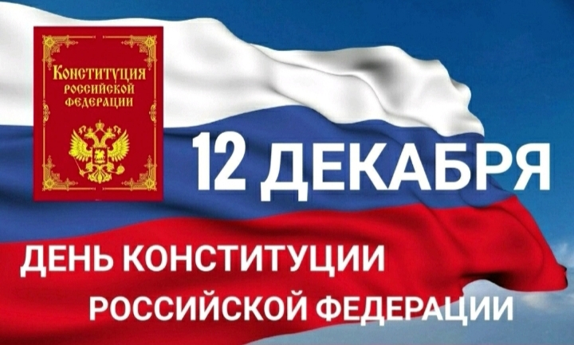

Библиотечный урок
«Я и мои права»

Подготовила и провела
педагог-библиотекарь Узденова Л.Х.

«Я и мои права»

Цели игры: формирование у обучающихся понимания значения Конституции как основного закона РФ
Задачи:
- способствовать правовому просвещению;
- формировать правовую культуру;
- воспитывать гражданские качества;
- использовать правовые знания на практике.

Библиотекарь:
Нам Конституция дана,
Чтобы понять, в чем ее суть.
У нас прекрасная страна,
А вместе с ней и весь наш путь!

Конституция Российской Федерации — основной закон нашей страны; единый, имеющий высшую юридическую силу, прямое действие и верховенство на всей территории Российской Федерации, политико-правовой акт, посредством которого народ учредил основные принципы устройства общества и государства, определил субъекты государственной власти, механизм её осуществления, закрепил охраняемые государством права, свободы и обязанности человека и гражданина.

Все задания нашей игры каким-то образом связаны с Конституцией РФ.

Задание № 1. Игра «Эрудит – лото»

Из предложенных вариантов ответа выберите один, который на ваш взгляд является правильным.

1. Когда была принята ныне действующая Конституция РФ?
А)12-го апреля 1978
Б)12-го сентября 2005
В)12-го декабря 1993
Г)12-го июня 2000

2. Кому, согласно Конституции, принадлежит власть в России?
А)Президенту
Б)МВД
В)народу
Г)всем перечисленным

3. Что в нашей Конституции прописано, как высшая ценность?
А)целостность государства
Б)конституционный строй
В)демократия
Г)права и свободы Человека
4. Какая религия, согласно Конституции РФ, является государственной в России?
А)христианство
Б)христианство и мусульманство
В)никакая
Г)христианство, мусульманство и религии малых народов России

Библиотекарь:
Хотя многие и думают, что христианство, но в пункте 1 статьи 14 Конституции РФ говорится: «Российская Федерация - светское государство. НИКАКАЯ религия не может устанавливаться в качестве государственной или обязательной».

5. Кем, следуя Конституции, не является Президент РФ
А)главой государства
Б)верховным главнокомандующим
В)главой исполнительной власти
Г)гарантом Конституции

6. Какой из видов субъектов федерации, входящих в состав РФ, обладает собственной Конституцией, наряду с Конституцией РФ?
А)города федерального значения
Б)автономные округа
В) края
Г)республики

7. Сколько раз в России принимался основной закон государства?
А)5 раз
Б)2 раза
В)8 раз
Г)1 раз навсегда

8. Какой праздник отмечают в России 12 июня?
А)День России
Б)День Конституции
В)День солидарности
Г)День города Москва

9. Кто является автором слов гимна России?
А)Маршак С.Я
Б)Михалков С.В.
В)Пахмутова А.
Г)Танич М.

10. Что символизируют цвета флага РФ?
А)Свет, небо, кровь
Б)Свобода, равенств, братство
В)Мир, труд, май
Г)Вера, Надежда, Любовь
11. Когда состоятся следующие выборы президента РФ?
А)в 2014 году
Б)в 2018 году
В)в 2020 году
Г)в 2016 году

Задание №2. «Имею право»
Сопоставьте цифры и названия сказок с буквами

5
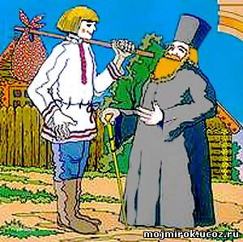
А)
В этой сказке герои долгое время находились в рабстве
Б)
Кто из литературных героев мог бы пожаловаться, что нарушено их право на неприкосновенность жилища
№2
№6
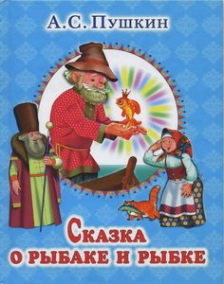
В)
Героиня этой сказки воспользовалась правом свободного перемещения
Г)
У какой известной сказочной героини нарушено право на отдых и досуг, разумное ограничение рабочего дня
№3
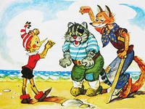
№7
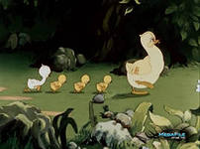
Д)
В этой сказке нарушено право героини на личную неприкосновенность, жизнь и свободу?
Е)
Эта сказка подтверждает, что все люди рождены свободными и равными в своих правах

№4
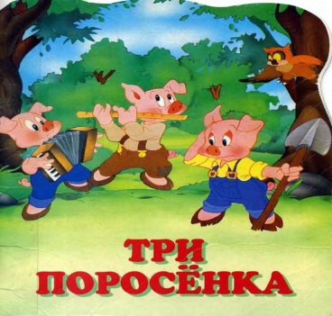
№8
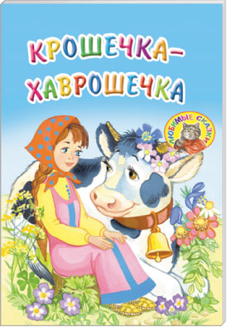
Ж)
В этой сказке нарушены права главной героини на свободный выбор работы, справедливые условия труда

З)
В этой сказке подтверждается право работающего на справедливое вознаграждение

Ответы:
1 – Д
Дюймовочка
2 – Г
Золушка
3 – А
Буратино
4 – Б
Три поросенка
5 – З
Сказка о попе и его работнике Балде
6 – В
Сказка о рыбаке и рыбке (бабка)
7 – Е
Гадкий утенок
8 – Ж
Крошечка Хаврошечка

Задание №3. «Конец – делу венец!»

Продолжите фразу, выбрав правильный ответ из предложенных вариантов

- Статья 2. Человек, его права и свободы являются …
- Статья 19. Все равны перед законом и …
- Статья 21. Достоинство личности охраняется …
- Статья 22. Каждый имеет право на свободу и …
- Статья 29. Каждому гарантируется свобода мысли и …
- Статья 41. Каждый имеет право на охрану здоровья и …
- Статья 58. Каждый обязан сохранить природу и окружающую среду, бережно относиться к …
- Статья 60 Гражданин РФ может самостоятельно осуществлять в полном объеме свои права и обязанности с …
- Статья 95. Федеральное Собрание состоит из двух палат – Совета Федерации и …
- Статья 14. Религиозные объединения отделены от государства и равны …
__________________________________________________________________________
Слова, перед законом, Государственной Думы, 18 лет, природным богатствам, судом,
высшей ценностью, медицинскую помощь, личную неприкосновенность, государством
Ответы:
- Статья 2. Человек, его права и свободы являются …(высшей ценностью)
- Статья 19. Все равны перед законом и … (судом)
- Статья 21. Достоинство личности охраняется … (государством)
- Статья 22. Каждый имеет право на свободу и … (личную неприкосновенность)
- Статья 29. Каждому гарантируется свобода мысли и …(слова).
- Статья 41. Каждый имеет право на охрану здоровья и … (медицинскую помощь)
- Статья 58. Каждый обязан сохранить природу и окружающую среду, бережно относиться к … (природным богатствам)
- Статья 60 Гражданин РФ может самостоятельно осуществлять в полном объеме свои права и обязанности с … (18 лет) .
- Статья 95. Федеральное Собрание состоит из двух палат – Совета Федерации и … (Государственной Думы)
- Статья 14. Религиозные объединения отделены от государства и равны … (перед законом)
Задание №4. Рассыпанная фраза

Из данных слов составьте фразу

правам, Конституция РФ, большую, человека, гражданина, часть, и, уделяет, своих, свободам, положений, и.
Ответ: Конституция РФ большую часть своих положений уделяет правам и свободам гражданина и человека.
Задание №5. Хронология прав
С рождением человек приобретает по закону способность иметь права и исполнять обязанности – конституционные, семейные, гражданские и прочие. Однако их осуществление возможно лишь по мере взросления.
Из предложенных вариантов ответа выбери один правильный, указывающий на возраст и сопоставь его с необходимым правом.

- становиться полностью дееспособным и может своими действиями приобретать любые права и налагать на себя любые обязанности;
- может работать 40 часов в неделю и выбрать себе любую работу;
- надлежит призыву в Российскую армию;
- имеет право принимать участие в выборах

- получает паспорт гражданина РФ;
- с согласия родителей может выбирать себе место жительства;
- вправе совершать любые сделки ( с согласия родителей);
- вправе самостоятельно распоряжаться своим заработком, стипендией, другими доходами;
- имеет право управлять велосипедом при движении по дорогам;
- может вступать в молодёжные общественные объединения;
- подлежит уголовной ответственности за некоторые уголовные преступления;
- может быть исключён из школы за нарушения).

- вправе выражать своё мнение при решении в семье любого вопроса, затрагивающего его интересы;
- может вступать в детские общественные объединения

- вправе посещать школу;
- вправе самостоятельно заключать мелкие бытовые сделки;
- сделки по распоряжению средствами, предоставленными законными представителями для определённой цели или для свободного распоряжения

- приобретает право на гражданство;
- имеет право на имя, отчество, фамилию;
- имеет право жить и воспитываться в семье;
- знать своих родителей, получать от них защиту своих прав и законных интересов;
- на имя ребёнка может быть открыт счёт в банке.

Варианты ответов: с рождения, 6 лет, 10 лет, 14 лет, 18 лет, 21 год, 35 лет, 55-60 лет
Ответы:
- становиться полностью дееспособным и может своими действиями приобретать любые права и налагать на себя любые обязанности;
- может работать 40 часов в неделю и выбрать себе любую работу;
- надлежит призыву в Российскую армию;
- имеет право принимать участие в выборах
14 лет;
- получает паспорт гражданина РФ;
- с согласия родителей может выбирать себе место жительства;
- вправе совершать любые сделки ( с согласия родителей);
- вправе самостоятельно распоряжаться своим заработком, стипендией, другими доходами;
- имеет право управлять велосипедом при движении по дорогам;
- может вступать в молодёжные общественные объединения;
- подлежит уголовной ответственности за некоторые уголовные преступления;
- может быть исключён из школы за нарушения).
10 лет;
- вправе выражать своё мнение при решении в семье любого вопроса, затрагивающего его интересы;
- может вступать в детские общественные объединения
6 лет;
- вправе посещать школу;
- вправе самостоятельно заключать мелкие бытовые сделки;
- сделки по распоряжению средствами, предоставленными законными представителями для определённой цели или для свободного распоряжения
с рождения
- приобретает право на гражданство;
- имеет право на имя, отчество, фамилию;
- имеет право жить и воспитываться в семье;
- знать своих родителей, получать от них защиту своих прав и законных интересов;
- на имя ребёнка может быть открыт счёт в банке.

Подводятся итоги игры. Объявляется победитель.

В День Конституции России
Пора законы почитать,
Чтоб знать свои права и силы,
И ничего не нарушать!

Закон не зря для всех написан,
Ведь Конституция — ядро!
Для правовой системы нашей,
Нам с этим крупно повезло!

Россия пусть растёт и крепнет,
Послушных граждан, чтоб не счесть!
И каждый вновь старался лучше,
Отстаивать России честь!

Библиотекарь:
Дорогие друзья! Всегда интересуйтесь тем, что происходит в нашей стране, не будьте безучастны в ее жизни, растите настоящими патриотами своей Родины!

